

2017

**MERCREDI 25 OCTOBRE 2017**

LE SALON DE L’EMPLOI ET DE LA CREATION D’ACTIVITÉS

**Une initiative du Brabant wallon, avec la participation de l’UCM et du Forem, et le soutien de la Wallonie.**

**LE SALON JOBS 2017 REPRENDRA SES QUARTIERS AU PAMExpo**

**(Court-Saint-Etienne)**

**LE CONCEPT**

Le temps d’une journée, la possibilité est donnée aux entreprises porteuses d’***offres d’emploi*** de rencontrer des demandeurs d’emploi.

L’édition 2016 était un succès ( 2000 visiteurs, 50 stands, 10 ateliers/conférences) et **JOBS 2017** permettra à nouveau d’offrir aux entreprises et aux chercheurs d’emploi la possibilité de se rencontrer, afin de multiplier les contacts et les chances de trouver le collaborateur recherché ou le job espéré ! Les personnes à la recherche d’un emploi viendront munies de leur CV et iront à la rencontre des entreprises qui, de leur côté, auront préalablement établi les offres d’emploi à pourvoir. **JOBS 2017** sera donc un lieu d’échanges, qui vous permettra, en tant qu’entreprise, de rentabiliser au mieux votre temps, de récolter des CV et, c’est bien là l’objectif, de rencontrer de potentiels collaborateurs.

A côté de cela, un espace dédié à la ***création d’activités*** sera à nouveau proposé aux porteurs de projets afin de les accompagner dans les différentes étapes du lancement de leur activité.

**OÙ ?**

Au **PAMExpo (Parc à Mitrailles)**, Avenue des Combattants, 19B à 1490 Court-Saint-Etienne.

**QUAND ?**

Le **mercredi 25 octobre, de 09h00 à 17h00**. L’entrée sera gratuite pour les visiteurs.

**PROGRAMME SUCCINCT**

En sus des échanges entre les employeurs et les demandeurs d’emploi, divers ateliers et conférences seront accessibles au public.

**COÛT AVEC CONTENU DU «PACKAGE»**

Les **300,00€** d’inscription (TVAC) couvrent :

* l’inscription au Salon de l’emploi ;
* un stand de **2m x 2m**, au nom de la société pour y recevoir les candidats ;
* toute la logistique l’accompagnant (chaises, table et l’accès au WIFI) ;
* l’accueil et l’encadrement pour cette journée ;
* boissons et collations durant toute la durée du salon ;
* l’affichage et le traitement de vos offres d’emplois ;
* toute la communication faite autour de l’événement et sa médiatisation.

Les **400,00€** d’inscription (TVAC) couvrent :

* prestations identiques au package à 300,00€, mais mise à disposition d’un stand de **3m x 2m**.

Les **500,00€** d’inscription (TVAC) couvrent :

* prestations identiques au package à 300,00€, mais mise à disposition d’un stand de **4m x 2m**.

**PARTENAIRES**

Outre les initiateurs du projet, nous pouvons déjà citer : la SOCAMUT, la CBC, l’UCL, l’EPHEC, l’ULB, l’ICHEC,…

D’autres partenaires pourront encore se joindre à l’événement.

Une initiative de

Avec le soutien de

 

5



2017

**MERCREDI 25 OCTOBRE 2017**

FORMULAIRE DE RÉSERVATION D’EMPLACEMENT

* **Adresse du jour :**

PAMExpo

Avenue des Combattants, 19B à 1490 Court-Saint-Etienne

Notre société **participera** à **Jobs 2017**

Nom de l’entreprise :………………………………………………………………………………………………

Responsable à contacter : …………………………………………………………………………………………

Fonction du responsable : …………………………………………………………………………………………

Adresse : ……………………………………………………………………………………………………………

E-mail :..………………………………………………………….Site web :……………………………………..

Téléphone :………………………………………………………….Fax :………………………………………...

N° TVA :…………………………………………………………………………………………………………….

Activité(s) de la firme :……………………………………………………………………………………………..

………………………………………………………………………………………………………………………

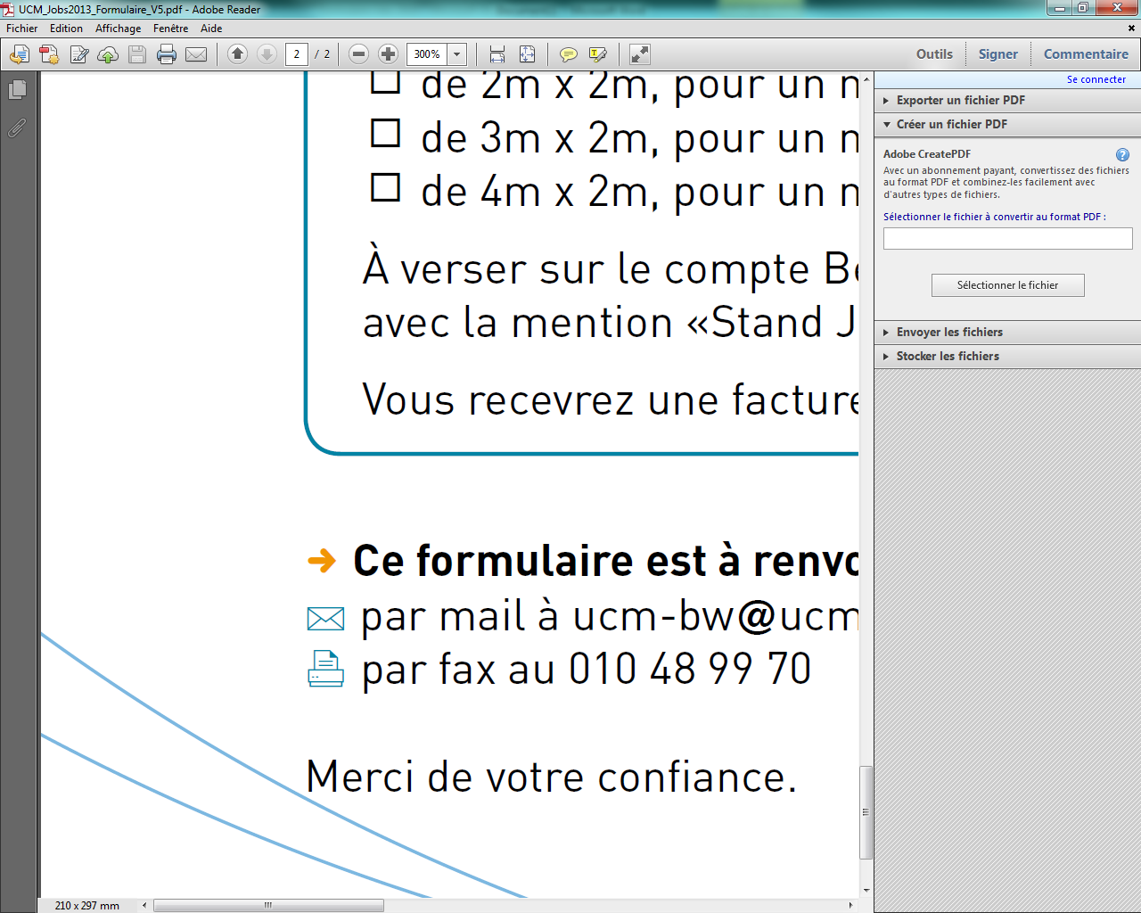

* **Ce formulaire est à renvoyer**

par mail à ucm-bw**@**ucm.be

par fax au 010 48 99 70

Signature pour accord.

*Merci d’indiquer votre nom, prénom et qualité*

**\* Pas de frais si annulation au plus tard un mois avant l’évènement, 50% du montant du stand si annulation entre un mois et 15 jours avant l’évènement, 100% du montant du stand si annulation moins de 15 jours avant l’évènement.**

*Merci d’indiquer votre nom, prénom et qualité*

* **Réserve un stand :**
* de 2m x 2m, pour un montant de 300,00€ TVAC
* de 3m x 2m, pour un montant de 400,00€ TVAC
* de 4m x 2m, pour un montant de 500,00€ TVAC

À verser sur le compte CRELAN de l’UCM BW **BE50 1030 3374 1318** avec la mention «Stand Jobs 2017». Dès réception du paiement, vous recevrez une facture acquittée.

Ce formulaire vous engage à participer au salon Jobs 2017, qui se déroulera le mercredi 25 octobre 2017. Toute rétractation peut engendrer des frais administratifs.*